Комунальна установа Сумська загальноосвітня школа І-ІІІ ступенів № 23,
м. Суми, Сумської області

Сценарій відкритого виховного заходу
«Щедрий вечір - свято Маланки»
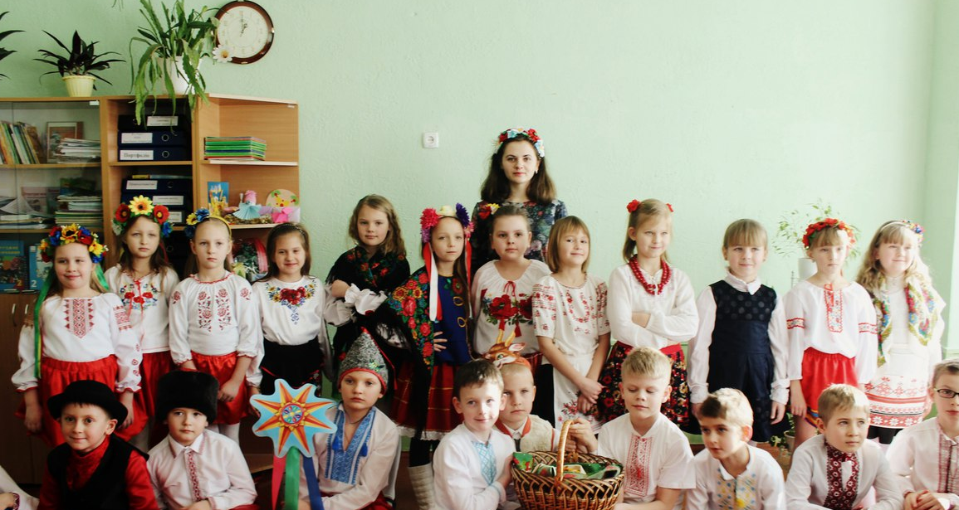

Підготувала
вчитель початкових класів
Бурсук Г. І.
Учасники: учні 2-Д класу

Суми - 2017

Свято Маланки

Озвучується вступний коментар: (під тиху мелодію)
Напередодні старого Нового року, 13 січня, в Україні традиційно святкують щедрий вечір - День Святої Меланії. В цей день щедрують, обходячи хати, з побажанням щастя, здоров’я всім членам родини, розквіту господарства та великого врожаю.

Під обрусом сіно, на обрусі свічка,
На всю хату пахне свіжа паляничка.
На радість дорослим, на втіху малечі
Йде до нас у гості Щедрий Добрий вечір!..
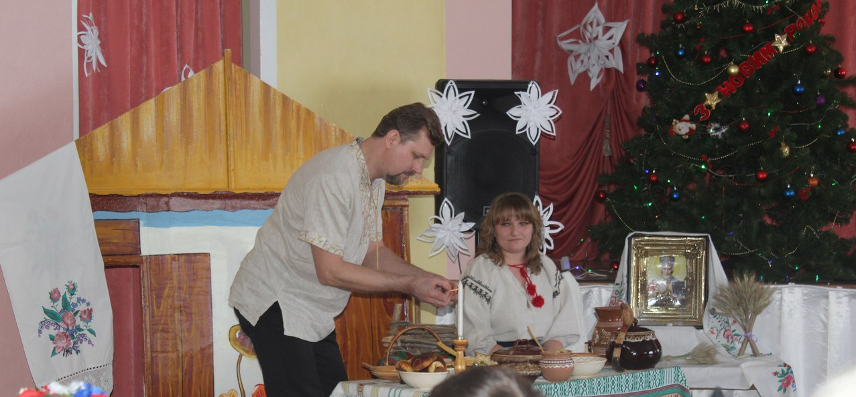
Господиня:
- Зоря вже заснула, Святий Вечір настав. Пора свічку запалити.
З іншого боку виходить гурт дівчат і співають «Маланка ходила» (аудіозапис)
Підходять до хазяйки і стукають. (Мелодія «Стукіт у двері»)
Кажуть разом:
- Добрий вечір! Щедрий вечір!
Дівчинка 1. Дозвольте, господарі, щедрувати. З Новим Роком та з Маланкою вас привітати.
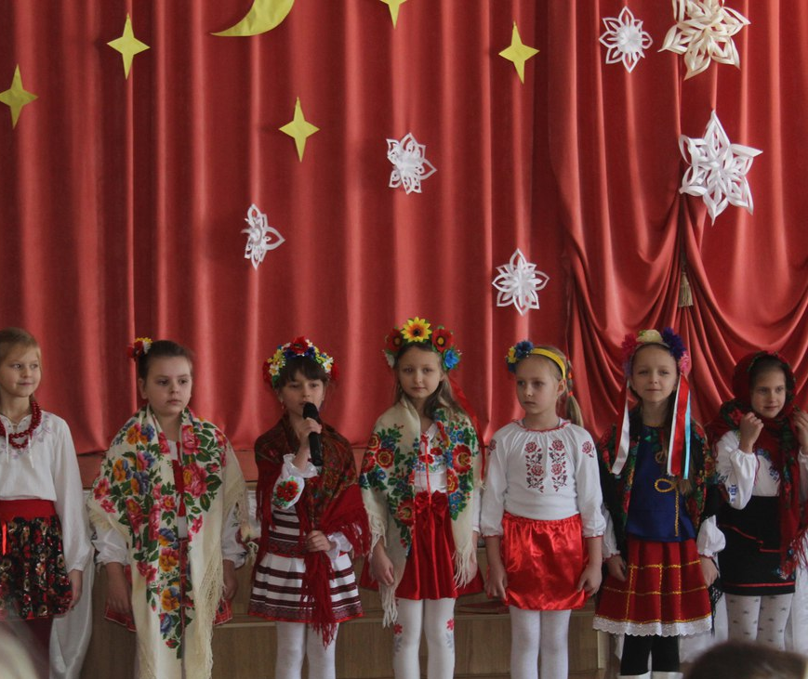
Господиня : - І не спиться вам в цю пізню пору!
Господар. Ну що ж, щедруйте.
Дівчина 2. Прийшли щедрувати до вашої хати
Разом: Щедрий вечір, Добрий вечір!
Дівчина 3. У тебе, господаре, хороша господа,
Разом: Щедрий Вечір! Добрий вечір!
Дівчина 4: А твоя потіха – хорошії діти
Разом: Щедрий вечір, Добрий вечір!
Добрим людям на здоров’я.

Пісня «Ой, сивая та і зозуленька» (супроводжується презентацією)

Ой, сивая та і зозуленька
Щедрий вечір, добрий вечір,
Добрим людям на здоров’я!

Усі сади та і облітала,
Щедрий вечір, добрий вечір,
Добрим людям на здоров’я!

А в одному та і не бувала.
Щедрий вечір, добрий вечір,
Добрим людям на здоров’я!

А в тім саду три тереми:
Щедрий вечір, добрий вечір,
Добрим людям на здоров’я!

А в першому — красне сонце,
Щедрий вечір, добрий вечір,
Добрим людям на здоров’я!

А в другому — ясен місяць,
Щедрий вечір, добрий вечір,
Добрим людям на здоров’я!

А в третьому — дрібні зірки.
Щедрий вечір, добрий вечір,
Добрим людям на здоров’я!

Ясен місяць — пан господар,
Щедрий вечір, добрий вечір,
Добрим людям на здоров’я!

Красне сонце — жінка його,
Щедрий вечір, добрий вечір,
Добрим людям на здоров’я!

Дрібні зірки — його діти.
Щедрий вечір, добрий вечір,
Добрим людям на здоров’я!

Дівчина 5. В світлу ніченьку зимову пощедрую добрим словом: аби сіялось, родилось,
На городі все робилось, у садочку, в полі, в хаті, щоб добра було багато.

Дівчина 6. Щоб росли здорові діти, аби мир був в цілім світі! Аби вам у новий рік було ліпше ніж торік.
Дівчинка 7. Миру й щастя вашій хаті, щоб були ви всі багаті!

Дівчинка 8. Щедрий вечір! А я іду - сидить зайчик на льоду. Стала я його питати. Куди йти щедрувати? І він мені показав, ще й вушками помахав.
Дівчинка 9. Іди, іди туди, де хорошії люди. Де хороша господиня, де хороший господар дають дітям щедрий вечір, добрий вечір!
Всі разом: - З Новим Роком та з Маланкою, будьте здорові!
Господиня: Дякую вам, дорогі щедрувальники за щедрівки ваші голосні, за вітання сердешні. Ось вам гостинці (дає гостинці).
За сценою роздається гукання
Козоводи:
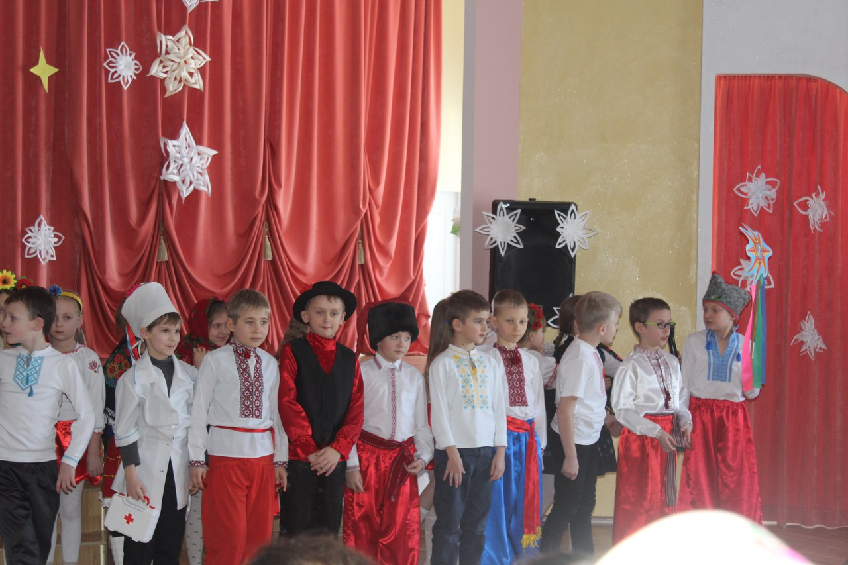
Дядьку, пустіть козу до хати, бо змерзла!
Господар: Нема де тій козі розгулятися - тісно в хаті!
Козоводи: Та пустіть, бо змерзла!
Господар: Та йдіть уже, йдіть... Тільки добре щедруйте!
(До хати заходить коза (хлопець у вивернутому кожусі і в масці кози), а потім всі козоводи в костюмах “цигана”, “лікаря” і т.д. Хлопці скидають шапки ):
Козоводи (разом): Добрий вечір!
Господиня: Добрий вечір!
Господар: Щедрий вечір!
Козоводи:
Хлопчик 1
Ми завітали до вас, щоб завіншувати оселю і її господарів з наступаючим Новим роком привітати!
Господарі: Щиро дякуємо!
Козоводи:

Хлопчик 2
Де коза ходить -
Там усе родить,
Хлопчик 3
Де коза хвостом -
Там жито скопом,
Хлопчик 4
Де коза дійкою -
Там жито міркою,
Хлопчик 5
Де коза буває -
Там все проростає,
Хлопчик 6
А де не буває -
Там все пропадає.

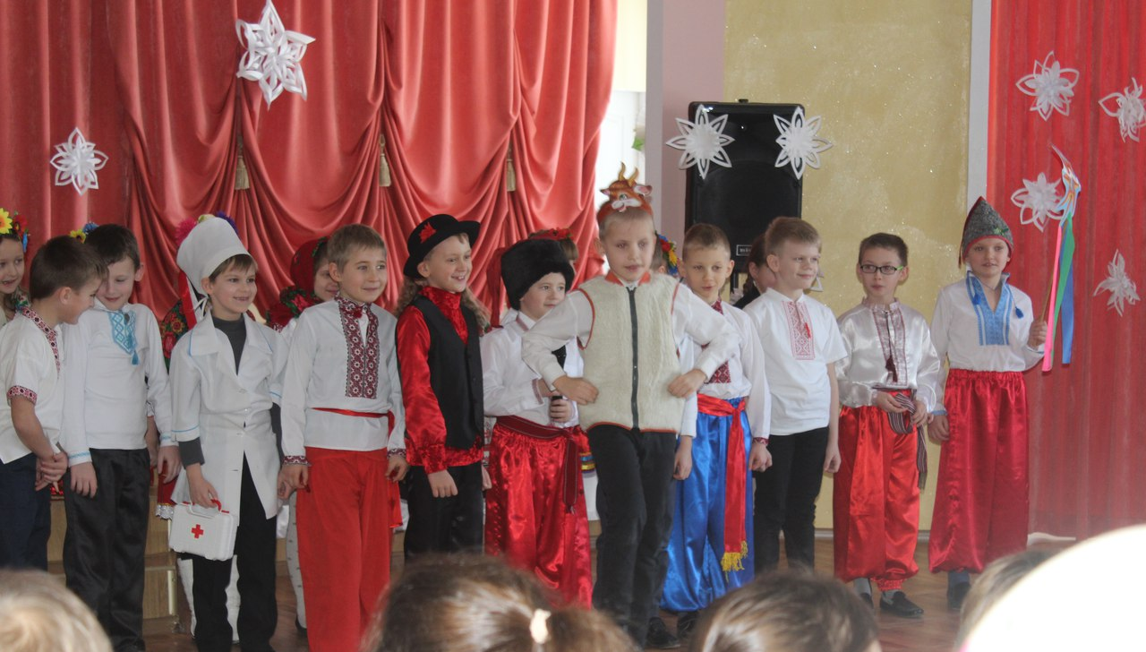
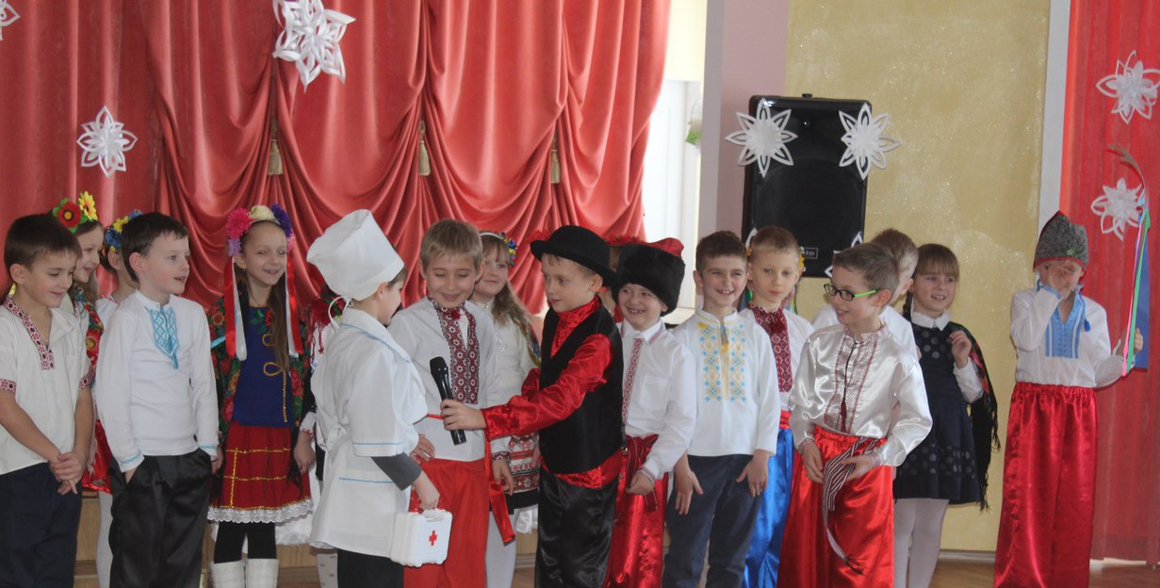
Разом: Го-го-го, коза,
Го-го-го, сірая,
Ой, розходилася, розвеселилася
По Цьому дому, по веселому.
(Коза пританцьовує під пісню «Го-го –го коза»)
Коза:
Я коза периста
Маю років триста,
Всім у ріднім краю
Бажаю врожаю!
З святом всіх вітаю!
(Падає на підлогу)
Циган: Ой, людоньки! Щось наша кізонька захворіла!
Хлопчик 1: Така добра тварина була! І розумна, і вдатлива, і до харчів невибаглива. Що ж робити?
Хлопчик 2. Дохтора треба, дохтора! ( Підійшов “лікар”, робить вигляд, що обстежує хвору козу)
Лікар: Спробую! (Дістає з торбини великого шприца і “робить” козі укол).
Циган: Ожила наша кізонька!
(Коза підвелась на ноги і почала пританцьовувати. Присутні розвеселились. Коза всіх буцає рогами, підстрибує)
Господар: Де ваш міхоноша? Підходь, я всиплю до міху гостинці, розрахуюсь з вами. (Обдаровує гостей)
Козоводи:
Слава нашим господарям,
Що так ґречно нас приймали.
Медом-пивом пригощали
Всі ми раді в цьому домі
Веселенько погуляти.
Та на цей раз вибачайте -
Нам пора вже вирушати! (Всі виходять)
Господиня: - Прощавайте, дай Бог, і на той рік діждатися вас.
(Щедрувальники співають пісню «Щедрик»)
Дійові особи:

- Господар
- Господиня
- Дівчата (щедрувальниці)
- Хлопці (козоводи)
- Циган
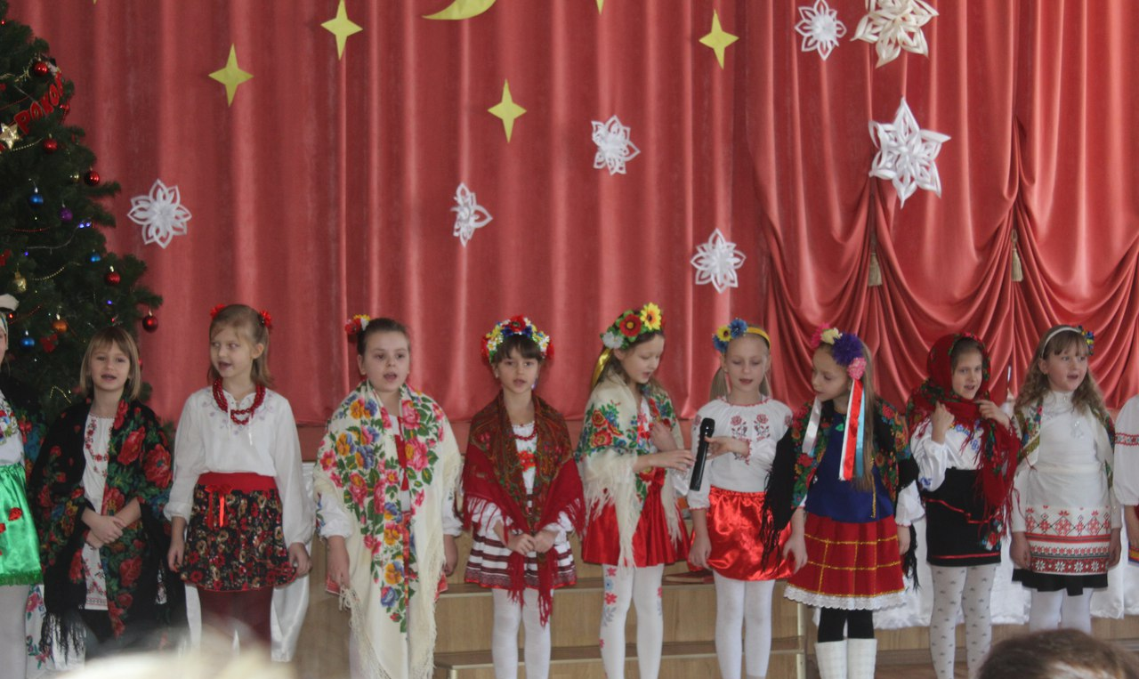
- Лікар
- Кізонька



